Nama: Lutfi Abu Hanifa

NPM : 2416041142

Kelas : Reguler D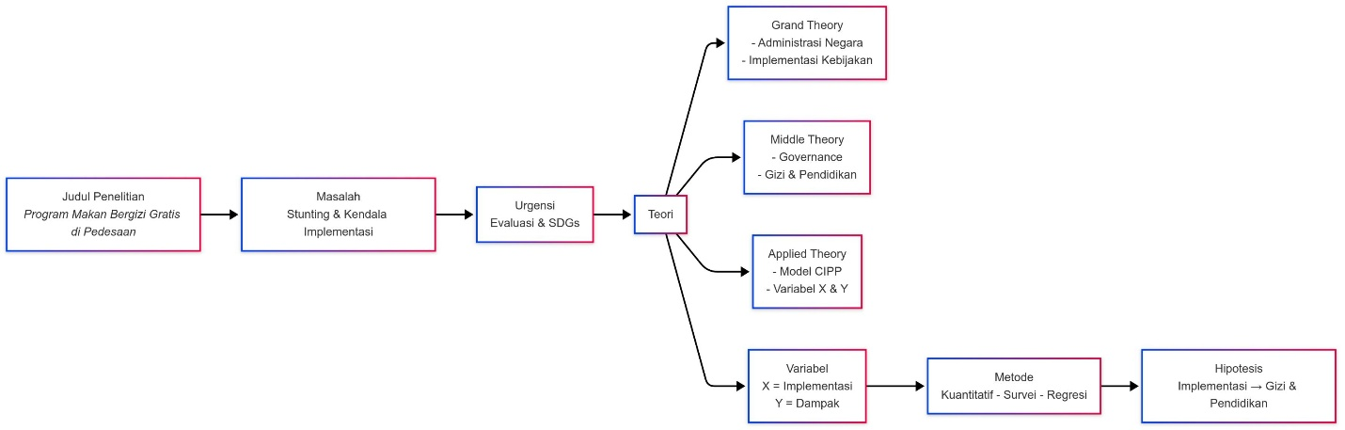

KERANGKA BERPIKIR